TRƯỜNG ĐẠI HỌC THỦY LỢI


ĐỀ TÀI:
THỬ NGHIỆM THUẬT TOÁN TRANSFORMER ĐỂ NHẬN DIỆN HÀNH VI LÁI XE

Sinh viên thực hiện:
Nguyễn Chu Kiên - 62TH1
Nguyễn Thùy Linh - 64CNTT1
Khoa: Công nghệ thông tin
Giảng viên hướng dẫn:
T.S Lê Nguyễn Tuấn Thành
ThS. Trần Anh Đạt

Hà Nội, Tháng 5 năm 2024

MỤC LỤC
MỤC LỤC 1
DANH MỤC HÌNH ẢNH 3
DANH MỤC BẢNG BIỂU 4
DANH MỤC CÁC TỪ VIẾT TẮT VÀ GIẢI THÍCH CÁC THUẬT NGỮ 5
1. MỞ ĐẦU 6
1.1. Tổng quan tình hình nghiên cứu thuộc lĩnh vực đề tài 6
1.2. Lý do chọn đề tài 7
1.3. Mục tiêu đề tài và câu hỏi nghiên cứu 8
1.3.1. Mục tiêu đề tài 8
1.3.2. Câu hỏi nghiên cứu 8
1.4. Phương pháp nghiên cứu 8
1.5. Đối tượng và phạm vi nghiên cứu 8
1.5.1. Đối tượng nghiên cứu 8
1.5.2. Phạm vi nghiên cứu 9
1.6. Đóng góp của đề tài 9
2. CƠ SỞ LÝ THUYẾT 10
2.1. Học máy (Machine Learning) 10
2.1.1. Tổng quan và định nghĩa về học máy 10
2.1.2. Học có giám sát (Supervised learning) 11
2.1.3. Học không giám sát (Unsupervised learning) 13
2.2. Mạng neutron nhân tạo (Artificial Neural Networks) 15
2.2.1. Định nghĩa 15
2.2.2. Một số thành phần quan trọng 16
2.3. Học sâu (Deep learning) 19
2.3.1. Tổng quan về học sâu 19
2.4. Mô hình Transformer 24
2.4.1. Mô hình Transformer 24
2.4.2. Mô hình Vision Transformer 29
3. Xây dựng và đánh giá mô hình 31
3.1. Công cụ và môi trường, các thư viện sử dụng 31
3.2. Mô tả tập dữ liệu ảnh 32
3.3. Công thức tính độ chính xác 33
3.4. Huấn luyện mô hình 34
3.5. Đánh giá độ chính xác 38
3.6. So sánh mô hình ViT với mô hình CNN và YOLO V8 39
3.7. Giao diện và một số chức năng của ứng dụng 39
4. KẾT LUẬN VÀ KIẾN NGHỊ 42
4.1. Kết luận và hướng phát triển 42
4.2. Kiến nghị 43
5. TÀI LIỆU THAM KHẢO 44

DANH MỤC HÌNH ẢNH
Hình 1. Biểu đồ số liệu về tình hình tai nạn giao thông tháng 12/2022 7
Hình 2. Supervised learning và Unsupervised learning 10
Hình 3. Mô hình học có giám sát – Supervised Learning 11
Hình 4. Bài toán Classification 12
Hình 5. Mô hình học không giám sát – Unsupervised Learning 14
Hình 6. Mô hình học phân nhóm - Clustering 15
Hình 7. Mạng neuron sinh học 16
Hình 8. Mạng nơ-ron nhân tạo 16
Hình 9. Biểu diễn hàm Sigmoid trên đồ thị hàm số 17
Hình 10. Hàm ReLU trên đồ thị hàm số 17
Hình 11. Đồ thị hàm Cost Function 18
Hình 12. Mối quan hệ của Học sâu với các lĩnh vực liên quan 19
Hình 13. Mức độ trừu tượng tăng dần qua các tầng học của Học sâu [3] 20
Hình 14. Bức ảnh quả tạ hai đầu sinh ra bởi mô hình dự đoán Học sâu 21
Hình 15. Cấu trúc mạng CNN 23
Hình 16. Cấu trúc mô hình Transformer 25
Hình 17. Cấu trúc hàm Self-attention 26
Hình 18. Cấu trúc hàm Multi-head attention 27
Hình 19. Cấu trúc mô hình Vision Transformer 29
Hình 20. Ảnh đo độ chính xác 38
Hình 21. Ảnh thông số train mô hình 38
Hình 22. Ảnh thông số chạy trên tập test 38
Hình 23. Giao điện trang chủ hệ thống quản lý hành vi lái xe 40
Hình 24. Giao diện trực tuyến 40
Hình 25. Giao diện nhận dạng hành vi lái xe 41

DANH MỤC BẢNG BIỂU
Bảng 1. Cấu hình tối thiểu đối với thiết bị chạy thực nghiệm 32
Bảng 2. Biểu đồ thể hiện số ảnh phân nhẫn đúng 39
Bảng 3. So sánh độ chính xác giữa các mô hình 39

DANH MỤC CÁC TỪ VIẾT TẮT VÀ GIẢI THÍCH CÁC THUẬT NGỮ

Từ viết tắt | Thuật ngữ | Giải thích
AI | Artificial Intelligence | Trí tuệ nhân tạo
ANN | Artificial Neural Network | Mạng nơ-ron nhân tạo
CNN | Convolutional neural network | Mạng nơ-ron tích chập
DL | Deep Learning | Học sâu
ML | Machine Learning | Học máy
NLP | Natural Language Processing | Xử lý ngôn ngữ tự nhiên
CV | Computer Vision | Thị giác máy tính

1. MỞ ĐẦU

1.1. Tổng quan tình hình nghiên cứu thuộc lĩnh vực đề tài
Trong trí tuệ nhân tạo, việc nhận biết hành vi bằng hình ảnh là một lĩnh vực rất quan trọng và đang được nghiên cứu rộng rãi. Nó có ứng dụng rất đa dạng trong cuộc sống, từ nhận dạng khuôn mặt và phát hiện vật thể trong ảnh cho đến tự động lái xe và robot hóa các quy trình công nghiệp. Để có thể nhận biết hành vi trong hình ảnh, các nhà nghiên cứu sử dụng các mô hình trí tuệ nhân tạo để phân tích thông tin từ các đặc trưng của hình ảnh. Các đặc trưng này có thể bao gồm màu sắc, hình dạng, kích thước, cấu trúc, v.v. Dựa trên các đặc trưng này, mô hình sẽ so sánh với một tập dữ liệu đã được huấn luyện trước đó để xác định đối tượng cần tìm trong hình ảnh. Các nhà nghiên cứu cần phải thu thập và gán nhãn cho một tập dữ liệu lớn các hình ảnh, trong đó chứa các hành vi cần nhận biết. Quá trình huấn luyện của mô hình sẽ sử dụng tập dữ liệu này để học các đặc trưng của các hành vi và xây dựng một mô hình phân loại chính xác.
Ngày nay, trí tuệ nhân tạo đang trở thành một công cụ cực kỳ hữu ích trong việc nhận biết đối tượng bằng hình ảnh, và bài toán cụ thể về việc nhận diện hành vi lái xe đã thể hiện rõ điều này . Các nhà nghiên cứu đã phát triển các mô hình học sâu và các kỹ thuật nhận biết hành vi để giúp cho việc nhận diện hành vi trở nên đơn giản và nhanh chóng hơn. Các mô hình nhận diện hành vi hiện nay được xây dựng bằng cách sử dụng các tập dữ liệu hình ảnh lớn và đa dạng của các trạng thái khác nhau, từ những trạng thái phổ biến ngủ gật, sử dụng điện thoại hay hành vi khó hơn là không tập trung, không có khả năng làm chủ phương tiện (ngất, đột quỵ,v.v). Các đặc trưng quan trọng của các hành vi, chẳng hạn như trạng thái, khuôn mặt và biểu cảm được phân tích và sử dụng để đào tạo các mô hình học sâu.
Với sự can thiệp của trí tuệ nhân tạo hiện nay, việc nhận diện hành vi lái xe đang là một vấn đề rất quan trọng và cần được chú ý. Đặc biệt là với sự gia tăng tỷ lệ tai nạn giao thông ở Việt Nam ngày càng tăng nhanh. Điều này, ảnh hưởng đến chất lượng đời sống cũng như tinh thần con người và xã hội. Đây cũng là một thách thức to lớn cho con người nói chung và xã hội, trên thế giới nói riêng.
Kết luận: Các phần mềm nhận diện hành động bằng trí tuệ nhân tạo là rất đa dạng. Tuy nhiên việc nhận diện hành động cũng đối mặt với nhiều thách thức, đặc biệt là khi con người có rất nhiều hành động và trạng thái khác nhau mà mô hình không nhận biết được. Ngoài ra, còn điều kiện khách quan như ánh sáng trong xe, cam mờ dẫn đến chất lượng hình ảnh kém,.... Để giải quyết vấn đề này, các nhà nghiên cứu sẽ phải kết hợp nhiều nguồn thông tin để tăng độ chính xác và hiệu suất của mô hình. Đây là một nghiên cứu khả thi và thực hiện được.

1.2. Lý do chọn đề tài
Theo báo cáo nhanh của Văn phòng Bộ Công an và Cục Hàng hải Việt Nam, 6 tháng đầu năm (tính từ ngày 15.12.2021 đến 14.6.2022) đường bộ xảy ra 5.637 vụ, làm chết 3.240 người, bị thương 3.676 người. So với cùng kỳ năm trước giảm 662 vụ (10,51%), tăng 58 người chết (1,82%), giảm 797 người bị thương (17,82%). Phân tích nguyên nhân xảy ra tai nạn giao thông từ 3.354 vụ tai nạn trên đường bộ, Ủy ban An toàn Giao thông Quốc gia cho biết, có 21,27% do người điều khiển phương tiện vi phạm làn đường, phần đường; 24,9% do không quan sát; 11,5% do chuyển hướng không chú ý; 7,67% do không giữ khoảng cách an toàn; 5,43% do vượt xe sai quy định; 3,48% do vi phạm tốc độ xe chạy; 3,86% do sử dụng rượu bia; 5,07% không nhường đường; 3,42% do người đi bộ qua đường không đúng quy định; 2,65% vi phạm biển báo hiệu đường bộ; 1,62% tránh xe sai quy định; 1,21% do mệt mỏi, ngủ gật; 0,91% vi phạm quy trình thao tác xe; 0,32% do phương tiện không đảm bảo an toàn kỹ thuật và 4,99 là các nguyên nhân khác.
Vậy nên xây dựng mô hình nhận diện hành vi lái xe của tài xế sẽ giúp cho giảm thiểu sự mất tập trung khi tham gia giao thông của tài xế và giảm tai nạn giao thông tại Việt Nam.
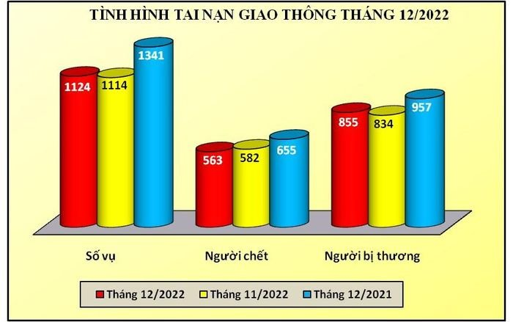
Hình 1. Biểu đồ số liệu về tình hình tai nạn giao thông tháng 12/2022

1.3. Mục tiêu đề tài và câu hỏi nghiên cứu

1.3.1. Mục tiêu đề tài
Nghiên cứu xây dựng một hệ thống AI, cần thu thập dữ liệu thông qua cảm biến, camera trên ô tô, mạng xã hội hoặc dữ liệu từ các hệ thống tổ chức, hoặc dữ liệu tự quay chụp. Từ đó, xây dựng một mô hình nhận dạng hành vi bằng kiến trúc deep learning dựa trên cơ chế chú ý (Transformer). Phân tích dữ liệu thu thập được về các dấu hiệu cử chỉ, hành động và lời nói của hành vi lái xe để đưa ra cảnh báo kịp thời cho tài xế, ứng dụng mô hình AI vào thực tế nhằm tăng cường an toàn giao thông và giảm thiểu nguy cơ tai nạn giao thông.

1.3.2. Câu hỏi nghiên cứu
Từ việc phân tích tổng quan tình hình giao thông trong xã hội hiện nay, thì việc xây dựng một mô hình AI dự báo và cảnh báo hành vi lái xe bất thường của tài xế là một bài toán khó. Chính vì vậy, trong đề tài này chúng tôi đã đặt ra các câu hỏi nghiên cứu như sau:
- Làm thế nào để thu thập dữ liệu hành vi lái xe?
- Làm thế nào để xây dựng một mô hình AI để nhận diện hành vi lái xe?
- Làm thế nào để mô hình Transformer nhận dạng một hành vi lái xe một cách chính xác và nhanh chóng ?

1.4. Phương pháp nghiên cứu
Thực hiện nghiên cứu xây dựng hệ thống AI bằng phương pháp áp dụng học sâu và dựa trên mô hình thuật toán TRANSFORMER.

1.5. Đối tượng và phạm vi nghiên cứu

1.5.1. Đối tượng nghiên cứu
- Đối tượng nghiên cứu của đề tài: Các hình ảnh hành vi lái xe của tài xế trên tập dữ liệu đã được cung cấp.
- Kỹ thuật Deep learning
- Thuật toán ứng dụng deep learning trong nhận diện hành vi, cụ thể là nhận diện hành vi của tài xế khi đang lái xe.
- Nghiên cứu mô hình thuật toán TRANSFORMER trên môi trường Python để áp dụng vào bài toán nhận diện hành vi lái xe.

1.5.2. Phạm vi nghiên cứu
- Phạm vi nghiên cứu các hình ảnh về tài xế
- Giới hạn ở mức độ thực nghiệm tạo ứng dụng nhận diện hành vi sử dụng mô hình thuật toán TRANSFORMER để hệ thống nhận biết được hành vi và đưa ra cảnh báo.

1.6. Đóng góp của đề tài
Mong muốn của đề tài được đóng góp vào việc tìm hiểu và phân loại các phương pháp, thuật toán mới trong lĩnh vực nhận diện thông qua video. Trong quá trình này, chúng tôi hy vọng rằng dự án sẽ đóng góp vào việc tối ưu hóa hiệu suất và độ chính xác của các hệ thống nhận diện, đồng thời cung cấp một cái nhìn toàn diện hơn về tiềm năng và hạn chế của từng phương pháp và thuật toán.
Bằng cách thử nghiệm và đánh giá các phương pháp và thuật toán, chúng tôi mong muốn có thể tìm hiểu những yếu tố ảnh hưởng đến hiệu suất của các phương pháp và đề xuất các cải tiến để tăng cường khả năng nhận diện. Đồng thời, dự án cũng sẽ xây dựng một nền tảng cho các nghiên cứu tương lai trong lĩnh vực này, khuyến khích các nhà nghiên cứu tiếp tục nghiên cứu và phát triển các phương pháp và ứng dụng mới.
Ngoài ra, chúng tôi hy vọng rằng kết quả từ dự án cũng có thể được áp dụng vào các lĩnh vực thực tiễn như giám sát an ninh, giám sát giao thông hay phát hiện hành vi không an toàn trong các môi trường làm việc. Những ứng dụng thực tế này có thể đem lại lợi ích đáng kể cho xã hội và công nghệ.

2. CƠ SỞ LÝ THUYẾT

2.1. Học máy (Machine Learning)

2.1.1. Tổng quan và định nghĩa về học máy
Trong lĩnh vực trí tuệ nhân tạo có rất nhiều nhánh khác nhau, trong đó nổi bật nhất là Học máy (Machine learning). Lĩnh vực học máy được nghiên cứu từ rất sớm về khả năng học tập của máy. Năm 1958, Arthur Samuel đã đưa ra định nghĩa đầu tiên về học máy như sau: “Học máy là một lĩnh vực nghiên cứu cung cấp cho máy tính khả năng học hỏi mà không cần được lập trình rõ ràng”. Sau nhiều năm nghiên cứu và phát triển, năm 1997, Tom M. Mitchell đã đưa ra một định nghĩa về Học máy được xem đầy đủ, phù hợp nhất và được sử dụng rộng rãi đến hiện nay: “Máy học là nghiên cứu các thuật toán máy tính cho phép các chương trình máy tính tự động cải tiến thông qua trải nghiệm, học tập”. Các thuật toán machine learning được chia thành 2 loại chính là học có giám sát và học không giám sát.
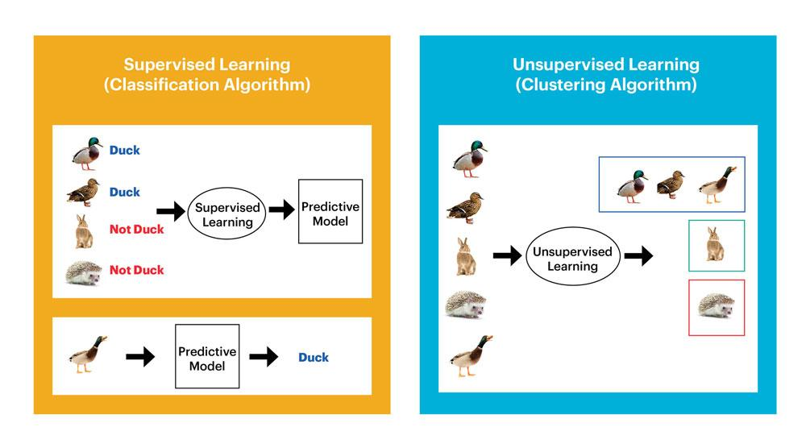
Hình 2. Supervised learning và Unsupervised learning
- Học có giám sát (Supervised Learning) được hiểu là chúng ta được cung cấp một tập dữ liệu và đã biết đầu ra chính xác của chúng ta trông như thế nào, có ý tưởng rằng có mối quan hệ giữa đầu vào và đầu ra. Học tập có giám sát được phân loại thành các vấn đề "hồi quy" (Regression) và "phân loại" (Classification). Trong một bài toán hồi quy, chúng ta cố gắng dự đoán kết quả trong một đầu ra liên tục, có nghĩa là chúng ta đang cố gắng ánh xạ các biến đầu vào thành một hàm liên tục nào đó. Trong một bài toán phân loại, chúng ta đang cố gắng dự đoán kết quả ở một đầu ra rời rạc. Nói cách khác, chúng ta đang cố gắng ánh xạ các biến đầu vào thành các danh mục rời rạc.
- Học không giám sát (Unsupervised Learning) Học không giám sát cho phép chúng ta tiếp cận các vấn đề mà không có hoặc không biết kết quả của chúng ta sẽ như thế nào. Chúng ta có thể lấy cấu trúc từ dữ liệu mà chúng ta không nhất thiết phải biết tác động của các biến. Chúng ta có thể rút ra cấu trúc này bằng cách phân cụm dữ liệu dựa trên mối quan hệ giữa các biến trong dữ liệu. Với việc học tập không có giám sát, không có phản hồi dựa trên kết quả dự đoán.

2.1.2. Học có giám sát (Supervised learning)
Supervised learning là thuật toán dự đoán đầu ra (outcome) của một dữ liệu mới (new input) dựa trên các cặp (input, outcome) đã biết từ trước. Cặp dữ liệu này còn được gọi là (data, label), tức (dữ liệu, nhãn). Supervised learning là nhóm phổ biến nhất trong các thuật toán Machine Learning.
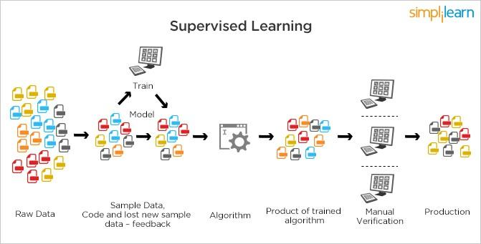
Hình 3. Mô hình học có giám sát – Supervised Learning
Một cách toán học, Supervised learning là khi chúng ra có một tập hợp biến đầu vào X={x₁,x₂,…,x_{N}} và một tập hợp nhãn tương ứng Y={y₁,y₂,…,y_{N}}, trong đó x_{i}, y_{i} là các vectơ. Các cặp dữ liệu biết trước (x_{i},y_{i}) ∈ X × Y được gọi là tập training data (dữ liệu huấn luyện). Từ tập training data này, chúng ta cần tạo ra một hàm số ánh xạ mỗi phần tử từ tập X sang một phần tử (xấp xỉ) tương ứng của tập Y:
$yi≈f\left(xi\right), ∀ i=1, 2, …,N$ (1-1)
Mục đích là xấp xỉ hàm số f thật tốt để khi có một dữ liệu x mới, chúng ta có thể tính được nhãn tương ứng của nó y = f(x).
Thuật toán supervised learning còn được tiếp tục chia nhỏ ra thành hai loại chính:
Classification (Phân lớp)
Bài toán phân lớp là bài toán xếp đối tượng, dữ liệu vào một trong các lớp đã được xác định sẵn. Một bài toán được gọi là classification nếu các label của input data được chia thành một số hữu hạn nhóm. Ví dụ: Gmail xác định xem một email có phải là spam hay không; các hãng tín dụng xác định xem một khách hàng có khả năng thanh toán nợ hay không. Ba ví dụ phía trên được chia vào loại này.
Phân lớp được thực hiện thông qua 2 bước:
Bước 1: Xây dựng mô hình
- Mô tả tập các lớp được xác định trước: Tập học/Tập huấn luyện gồm các mẫu dành cho xây dựng mô hình. Mỗi mẫu thuộc về một lớp đã định nghĩa trước.
- Tìm luật phân lớp, cây quyết định, hoặc công thức mô tả lớp.
Bước 2: Vận hành mô hình phân lớp các đối tượng chưa biết
- Xác định độ chính xác của mô hình, sử dụng tập dữ liệu kiểm tra độc lập.
- Nếu độ chính xác ở mức chấp nhận được thì áp dụng mô hình để phân lớp các mẫu chưa xác định được nhãn lớp.
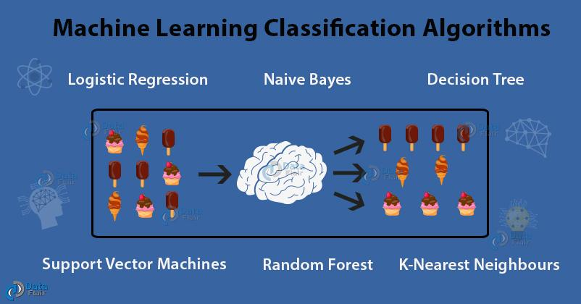
Hình 4. Bài toán Classification
Regression (Hồi quy)
Theo R. D. Snee [1]: “Hồi quy là kỹ thuật thống kê trong lĩnh vực phân tích dữ liệu và xây dựng các mô hình từ thực nghiệm, cho phép mô hình hồi quy vừa được khám phá được dùng cho mục đích dự báo (Prediction), điều khiển (Control) hay học (Learn) cơ chế đã tạo ra dữ liệu.
Mô hình hồi quy (Regression Model) là mô hình mô tả mối liên kết (relationship) giữa một tập các biến dự báo/độc lập (predictor/independent variables) và một hay nhiều biến đáp ứng/phụ thuộc (responses/dependent variables).
Bài toán hồi quy được phân loại như sau:
- Hồi quy tuyến tính (linear) và phi tuyến (nonlinear).
- Hồi quy đơn biến (single) và đa biến (multiple).
- Hồi quy có thông số (parametric), phi thông số (nonparametric) và thông số kết hợp (semiparametric).
- Hồi quy đối xứng (symmetric) và bất đối xứng (asymmetric).
Một bài toán được gọi là bài toán hồi quy (Regression) nếu label không được chia thành các nhóm mà là một giá trị thực cụ thể. Ví dụ: một căn nhà rộng x m², có y phòng ngủ và cách trung tâm thành phố z km sẽ có giá là bao nhiêu?
Gần đây Microsoft có một ứng dụng dự đoán giới tính và tuổi dựa trên khuôn mặt. Phần dự đoán giới tính có thể coi là thuật toán Classification, phần dự đoán tuổi có thể coi là thuật toán Regression. Chú ý rằng phần dự đoán tuổi cũng có thể được coi là Classification nếu ta coi tuổi là một số nguyên dương không lớn hơn 150, chúng ta sẽ có 150 class (lớp) khác nhau.

2.1.3. Học không giám sát (Unsupervised learning)
Trong thuật toán này, chúng ta không biết được outcome (hay nhãn) mà chỉ có dữ liệu đầu vào. Thuật toán unsupervised learning sẽ dựa vào cấu trúc của dữ liệu để thực hiện một công việc nào đó, ví dụ như phân nhóm (clustering) hoặc giảm số chiều của dữ liệu (dimension reduction) để thuận tiện trong việc lưu trữ và tính toán.
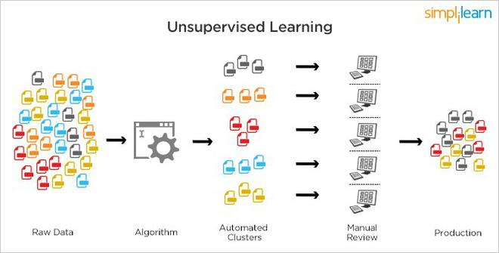
Hình 5. Mô hình học không giám sát – Unsupervised Learning
Một cách toán học, Unsupervised learning là khi chúng ta chỉ có dữ liệu vào X mà không biết nhãn Y tương ứng. Những thuật toán loại này được gọi là Unsupervised learning vì không giống như Supervised learning, chúng ta không biết câu trả lời chính xác cho mỗi dữ liệu đầu vào. Giống như khi ta học, không có thầy cô giáo nào chỉ cho ta biết đó là chữ A hay chữ B. Cụm không giám sát được đặt tên theo nghĩa này. Các bài toán Unsupervised learning được tiếp tục chia nhỏ thành hai loại:
- Clustering (Phân cụm)
- Association
Clustering (phân cụm)
Một bài toán phân nhóm toàn bộ dữ liệu X thành các nhóm nhỏ dựa trên sự liên quan giữa các dữ liệu trong mỗi nhóm. Ví dụ: phân nhóm khách hàng dựa trên hành vi mua hàng. Điều này cũng giống như việc ta đưa cho một đứa trẻ rất nhiều mảnh ghép với các hình thù và màu sắc khác nhau, ví dụ tam giác, vuông, tròn với màu xanh và đỏ, sau đó yêu cầu trẻ phân chúng thành từng nhóm. Mặc dù không cho trẻ biết mảnh nào tương ứng với hình nào hoặc màu nào, nhiều khả năng chúng vẫn có thể phân loại các mảnh ghép theo màu hoặc hình dạng.
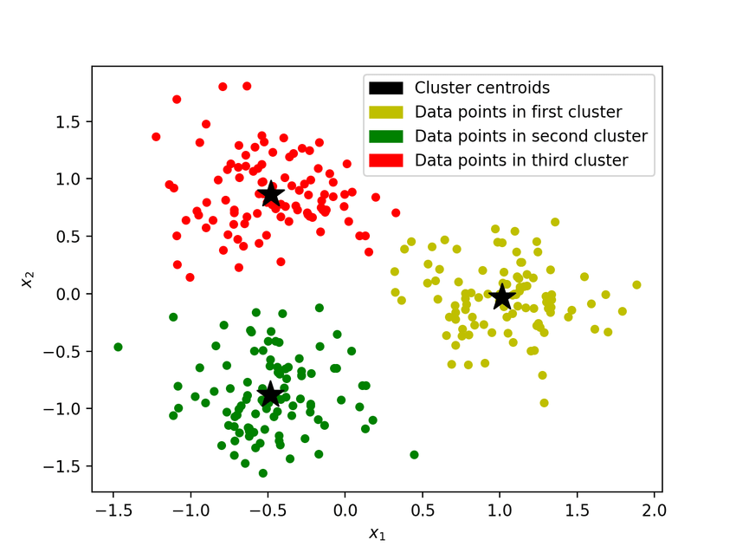
Hình 6. Mô hình học phân nhóm - Clustering
Association
Là bài toán khi chúng ta muốn khám phá ra một quy luật dựa trên nhiều dữ liệu cho trước. Ví dụ: những khách hàng nam mua quần áo thường có xu hướng mua thêm đồng hồ hoặc thắt lưng; những khán giả xem phim Iron Man thường có xu hướng xem thêm phim khác như Spider Man, dựa vào đó tạo ra một hệ thống gợi ý khách hàng (Recommendation System), thúc đẩy nhu cầu mua sắm.

2.2. Mạng neutron nhân tạo (Artificial Neural Networks)

2.2.1. Định nghĩa
Mạng neuron nhân tạo (ANNs), thường được gọi là mạng lưới neuron lấy cảm hứng từ mạng lưới thần kinh sinh học. ANN dựa trên một tập hợp các đơn vị hoặc nút được kết nối được gọi là tế bào thần kinh nhân tạo, mô hình hóa các tế bào thần kinh trong não sinh học. Mỗi kết nối, giống như khớp thần kinh trong não sinh học, có thể truyền tín hiệu đến các tế bào thần kinh khác. Một tế bào thần kinh nhân tạo nhận một tín hiệu sau đó xử lý nó và có thể phát tín hiệu cho các tế bào thần kinh kết nối với nó. "Tín hiệu" tại một kết nối là một số thực và đầu ra của mỗi nơ-ron được tính bằng một số hàm phi tuyến tính của tổng các đầu vào của nó. Các kết nối được gọi là các cạnh. Các tế bào thần kinh và các cạnh thường có trọng lượng điều chỉnh khi quá trình học tập diễn ra. Trọng lượng làm tăng hoặc giảm cường độ của tín hiệu tại một kết nối. Tế bào thần kinh có thể có ngưỡng sao cho tín hiệu chỉ được gửi đi khi tín hiệu tổng hợp vượt qua ngưỡng đó. Thông thường, các tế bào thần kinh được tập hợp thành các lớp. Các lớp khác nhau có thể thực hiện các phép biến đổi khác nhau trên các đầu vào của chúng. Tín hiệu đi từ lớp đầu tiên (lớp đầu vào), đến lớp cuối cùng (lớp đầu ra), có thể sau khi đi qua các lớp nhiều lần.
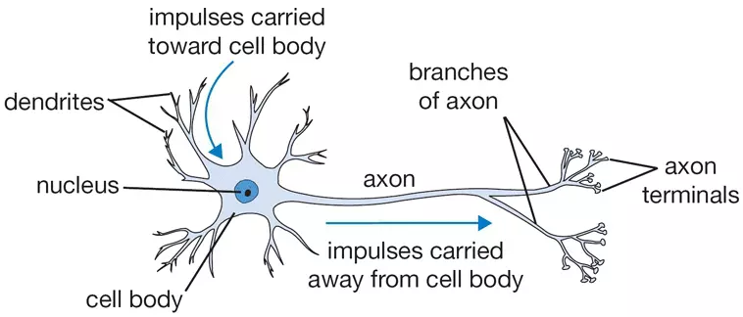
Hình 7. Mạng neuron sinh học
Để tạo ra một mạng neuron nhân tạo, các neuron nhân tạo thường được sắp xếp thành từng lớp. Trong mỗi lớp có một hoặc nhiều neuron nhân tạo, các neuron trong một lớp liên kết từng đôi một với các neuron trong lớp liền kề và các neuron trong cùng một lớp không kết nối với nhau.
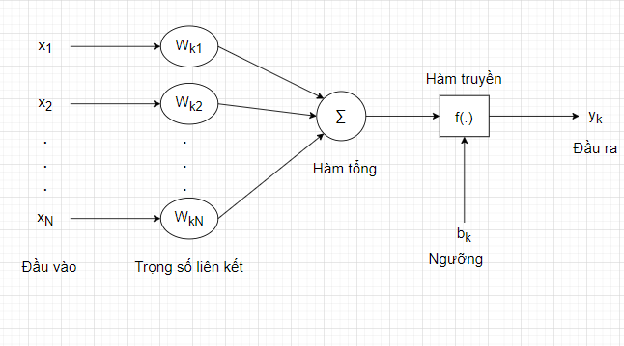
Hình 8. Mạng nơ-ron nhân tạo

2.2.2. Một số thành phần quan trọng
2.2.2.1. Hàm Sigmoid
Hàm Sigmoid là một hàm kích hoạt không tuyến tính. Đường cong Sigmoid cũng phổ biến trong thống kê dưới dạng hàm phân phối tích lũy (đi từ 0 đến 1) bằng công thức:
$$σ \left(x\right)= \frac{1}{1+ e^{-x}}$$
Tuy nhiên, hàm có hạn chế vì độ đốc thay đổi từ 0 đến 1 rất, điều này làm cho quá trình huấn luyện bằng thuật toán lan truyền ngược hoạt động không tốt.
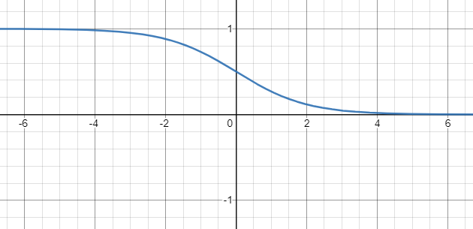
Hình 9. Biểu diễn hàm Sigmoid trên đồ thị hàm số
2.2.2.2. Hàm Rectified Linear Units (ReLU)
Hiện nay, hàm ReLU là một hàm khá phổ biến thay thế cho hàm Sigmoid vì tốc độ thay đổi độ dốc khá đáng kể. Hàm được định nghĩa bằng công thức:
$$f\left(x\right)=max⁡(0,x)$$
Độ phức tạp của hàm khá thấp và hỗ trợ thuật toán lan truyền ngược rất tốt.
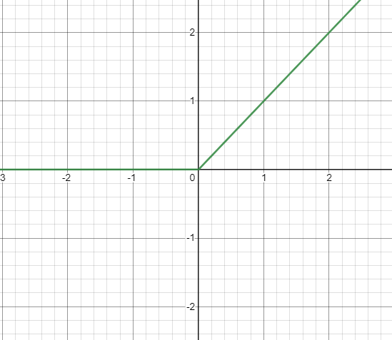
Hình 10. Hàm ReLU trên đồ thị hàm số
2.2.2.3. Hàm mất mát (Loss Function).
Hàm mất mát còn được gọi là Loss Function (còn được gọi là Cost Function) được dùng để đánh giá kết quả của một dự đoán. Hàm mất mát sẽ trả về một số thực không âm thể hiện sai số giữa dự đoán của máy và thông số thực tế. Hàm được tính như sau:
$$J\left(θ\right)=-\frac{1}{m}\sum_{i=1}^{m}{}[y^{(i)}loglog \left(h_{θ}\left(x^{(i)}\right)\right)-(1-y^{(i)})log⁡(1-h_{θ}(x^{i}))]$$
Trong đó $h_{θ}\left(x\right)$ là hàm giả thuyết. Sau đây là hàm số minh họa cho Cost function:
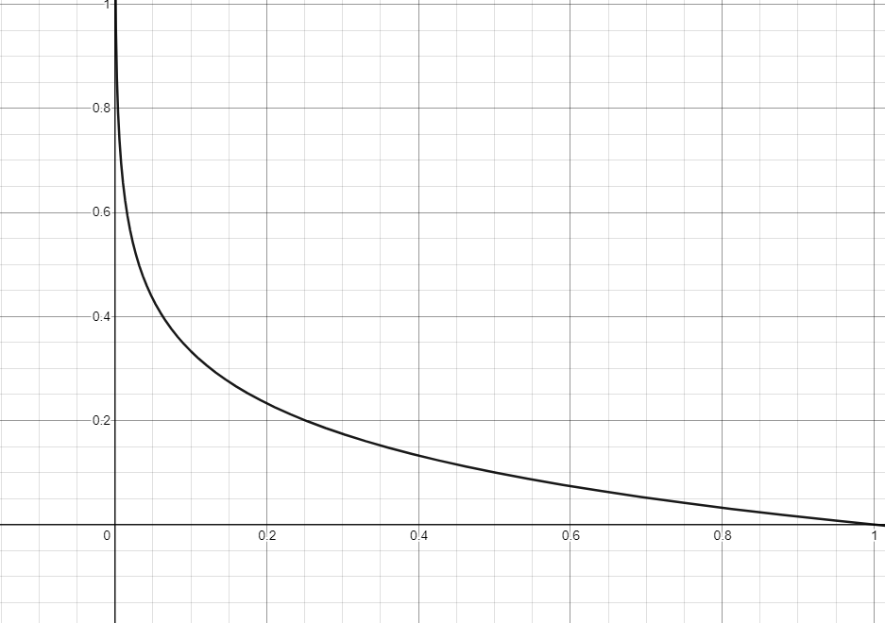
Hình 11. Đồ thị hàm Cost Function

2.2.2.4. Thuật toán lan truyền ngược (Backpropagation Algorithm).
Thuật toán lan truyền ngược là một phương pháp phổ biến để huấn luyện các mạng thần kinh nhân tạo được sử dụng kết hợp với một phương pháp tối ưu hóa như hàm xuống dốc (Gradient descent).
Thuật toán lan truyền gồm hai giai đoạn:
- Lan truyền: Lan truyền đầu vào để thay để thay đổi đầu ra của chuỗi lan truyền. Sau đó thuật toán sẽ lan truyền ngược của các kích hoạt đầu ra của lan truyền thông qua các mạng lưới neuron để tạo ra các sai lệch giữa giá trị mục tiêu và giá trị đầu ra thực tế và các nơ-ron ẩn.
- Cập nhật trọng số: Sau khi nhận các sai lệch giữa giá trị mục tiêu và giá trị đầu ra thực tế các neuron sẽ chạy hàm xuống dốc để giảm thiểu sai lệch xuống nhỏ nhất. Tỷ lệ thay đổi đó được gọi là tốc độ học.
Lặp lại giai đoạn 1 và 2 cho đến khi đáp ứng của mạng nơ-ron chấp nhận được.

2.3. Học sâu (Deep learning)

2.3.1. Tổng quan về học sâu
Những năm gần đây, khi mà khả năng tính toán của các máy tính được nâng lên một tầm cao mới và lượng dữ liệu khổng lồ được thu thập bởi các hãng công nghệ lớn, đặt ra những yêu cầu cũng như tiền đề cho sự phát triển lớn mạnh hơn của AI. Machine Learning đã tiến thêm một bước dài và một lĩnh vực mới được ra đời gọi là Deep Learning (Học Sâu).
Deep Learning đã giúp máy tính thực thi những việc tưởng chừng như không thể vào 15 năm trước: phân loại cả ngàn vật thể khác nhau trong các bức ảnh, tự tạo chú thích cho ảnh, bắt chước giọng nói và chữ viết của con người, giao tiếp với con người, hay thậm chí cả sáng tác văn hay âm nhạc.
Học sâu là một nhánh đặc biệt của ngành Học máy, và bắt đầu trở nên phổ biến trong thập kỷ gần đây do các nhà khoa học đã có thể tận dụng khả năng tính toán mạnh mẽ của các máy tính hiện đại cũng như khối lượng dữ liệu khổng lồ (hình ảnh, âm thanh, văn bản,…) trên Internet. Ta có thể thấy rõ mối quan hệ giữa Học sâu với Học máy cũng như các lĩnh vực liên quan khác qua hình ảnh mô tả bên dưới:
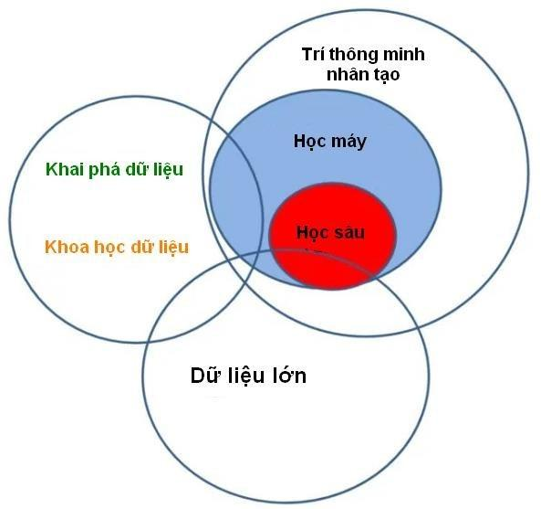
Hình 12. Mối quan hệ của Học sâu với các lĩnh vực liên quan
Các mạng huấn luyện theo phương pháp Học sâu còn được gọi với cái tên khác là mạng nơ-ron sâu (Deep Neural Network) do cách thức hoạt động của chúng. Về cơ bản, các mạng này bao gồm rất nhiều lớp khác nhau, mỗi lớp sẽ phân tích dữ liệu đầu vào theo các khía cạnh khác nhau và theo mức độ trừu tượng nâng cao dần.
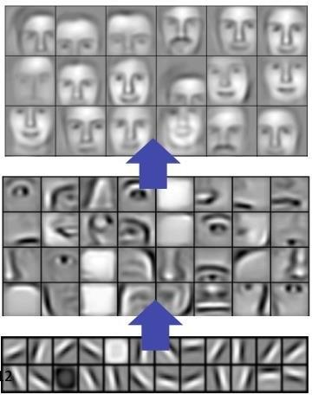
Hình 13. Mức độ trừu tượng tăng dần qua các tầng học của Học sâu [3]
Cụ thể, với một mạng Học sâu cho nhận dạng ảnh, các lớp đầu tiên trong mạng chỉ làm nhiệm vụ rất đơn giản là tìm kiếm các đường thẳng, đường cong, hoặc đốm màu trong ảnh đầu vào. Các thông tin này sẽ được sử dụng làm đầu vào cho các lớp tiếp theo, với nhiệm vụ khó hơn là từ các đường, các cạnh đó tìm ra các thành phần của vật thể trong ảnh. Cuối cùng, các lớp cao nhất trong mạng huấn luyện sẽ nhận nhiệm vụ phát hiện ra vật thể trong ảnh. Với cách thức học thông tin từ ảnh lần lượt qua rất nhiều lớp, nhiều tầng khác nhau như vậy, các phương pháp này có thể giúp cho máy tính hiểu được những dữ liệu phức tạp bằng nhiều lớp thông tin đơn giản qua từng bước phân tích. Đó cũng là lý do chúng được gọi là các phương pháp Học sâu. Tuy có nhiều điểm ưu việt trong khả năng huấn luyện máy tính cho các bài toán phức tạp, Học sâu vẫn còn rất nhiều giới hạn khiến nó chưa thể được áp dụng vào giải quyết mọi vấn đề. Điểm hạn chế lớn nhất của phương pháp này là yêu cầu về kích thước dữ liệu huấn luyện, mô hình huấn luyện Học sâu đòi hỏi phải có một lượng khổng lồ dữ liệu đầu vào để có thể thực hiện việc học qua nhiều lớp với một số lượng lớn nơ-ron và tham số. Đồng thời, việc tính toán trên quy mô dữ liệu và tham số lớn như vậy cũng yêu cầu đến sức mạnh xử lý của các máy tính server cỡ lớn. Quy trình chọn lọc dữ liệu cũng như huấn luyện mô hình đều tốn nhiều thời gian và công sức, dẫn đến việc thử nghiệm các tham số mới cho mô hình là công việc xa xỉ, khó thực hiện. Tuy nhiên, nhờ các phương pháp Học tập chuyển giao, hiện nay điểm hạn chế lớn nhất này đã không còn là vấn đề quá nghiêm trọng như trước – điều này sẽ được trình bày cụ thể trong các chương sau. Ngoài hạn chế về kích thước dữ liệu đầu vào, Học sâu còn chưa đủ thông minh để nhận biết và hiểu được các logic phức tạp như con người, các tác vụ do chúng thực hiện vẫn tương đối máy móc và cần cải thiện để “thông minh” hơn nữa. Trong ví dụ dưới đây, ta có thể nhận thấy sự vô lý trong bức ảnh về quả tạ hai đầu mà mạng Học sâu tạo ra sau khi được huấn luyện với hàng loạt ảnh mẫu. Bức ảnh có chứa các phần ảnh về cánh tay con người, là thành phần không phải thuộc về quả tạ. Việc hình ảnh cánh tay xuất hiện trong phần lớn các ảnh mẫu đã dẫn đến sự nhầm lẫn của mô hình dự đoán này.
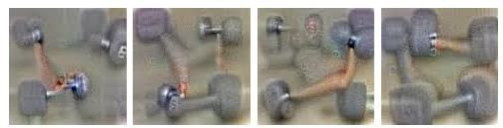
Hình 14. Bức ảnh quả tạ hai đầu sinh ra bởi mô hình dự đoán Học sâu
2.3.2. Mạng thần kinh tích chập (Convolutional neural network)
2.3.2.1. Tổng quan về CNN
Mạng nơ-ron tích chập ( CNN - Convolutional Neural Network ) là một trong những mô hình mạng Học sâu phổ biến nhất hiện nay, có khả năng nhận dạng và phân loại hình ảnh với độ chính xác rất cao, thậm chí còn tốt hơn con người trong nhiều trường hợp. Mô hình này đã và đang được phát triển, ứng dụng vào các hệ thống xử lý ảnh lớn của Facebook, Google hay Amazon… cho các mục đích khác nhau như các thuật toán tagging tự động, tìm kiếm ảnh hoặc gợi ý sản phẩm cho người tiêu dùng. Sự ra đời của mạng CNN là dựa trên ý tưởng cải tiến cách thức các mạng nơ-ron nhân tạo truyền thống học thông tin trong ảnh. Do sử dụng các liên kết đầy đủ giữa các điểm ảnh vào node, các mạng nơ-ron nhân tạo truyền thẳng ( Feedforward Neural Network ) bị hạn chế rất nhiều bởi kích thước của ảnh, ảnh càng lớn thì số lượng liên kết càng tăng nhanh và kéo theo sự bùng nổ khối lượng tính toán. Ngoài ra sự liên kết đầy đủ này cũng là sự dư thừa khi với mỗi bức ảnh, các thông tin chủ yếu thể hiện qua sự phụ thuộc giữa các điểm ảnh với những điểm xung quanh nó mà không quan tâm nhiều đến các điểm ảnh ở cách xa nhau. Mạng CNN ra đời với kiến trúc thay đổi, có khả năng xây dựng liên kết chỉ sử dụng một phần cục bộ trong ảnh kết nối đến node trong lớp tiếp theo thay vì toàn bộ ảnh như trong mạng nơ-ron truyền thẳng.
Mạng neuron tích chập là loại mô hình học sâu giúp giải quyết các bài toán liên quan đến hình ảnh với độ chính xác rất cao. Mạng chuyển đổi là một loại mạng neural chuyên biệt sử dụng tích chập thay cho phép nhân ma trận tổng quát trong ít nhất một trong các lớp của chúng. Hay nói cách khác, "Mạng neuron tích chập là một loại mạng neuron nhân tạo được sử dụng trong nhận dạng và xử lý hình ảnh được thiết kế đặc biệt để xử lý dữ liệu pixel". CNN cơ bản gồm ba lớp quan trọng: lớp Convolutional (Conv), lớp Pooling (Pool) và lớp Fully-Connected (FC).
- Lớp convolutional: Bao gồm các tham số của lớp bao gồm các ma trận tích chập có thể học được. có trường hợp ma trận tiếp nhận nhỏ, nhưng mở rộng qua toàn bộ độ sâu của kết cấu đầu vào. Trong quá trình chuyển tiếp, mỗi bộ lọc được xoay vòng theo chiều rộng và chiều cao của khối lượng đầu vào, tính toán tích số chấm giữa các mục nhập của bộ lọc và đầu vào, tạo ra bản đồ kích hoạt 2 chiều của bộ lọc đó. Do đó, mạng học các bộ lọc kích hoạt khi nó phát hiện một số loại tính năng cụ thể tại một số vị trí không gian trong đầu vào.
- Lớp Max Pooling có chức năng làm giảm kích thước của ma trận đầu vào nhằm làm giảm độ phức tạp tính toán và số lượng tham số cần phải huấn luyện. Các lớp pooling góp phần bất biến dịch cục bộ, chúng không cung cấp thay đổi toàn cục trong CNN, trừ khi sử dụng hình thức tổng hợp toàn cục.
- Lớp ReLU : Trong lớp này, chúng ta loại bỏ mọi giá trị âm khỏi hình ảnh được lọc và thay thế nó bằng 0. Chức năng này chỉ kích hoạt khi đầu vào của nút cao hơn một số lượng nhất định. Vì vậy, khi đầu vào dưới 0, đầu ra bằng 0. Tuy nhiên, khi đầu vào tăng lên trên một ngưỡng nhất định, nó có mối quan hệ tuyến tính với biến phụ thuộc. Điều này có nghĩa là nó có thể tăng tốc độ của tập dữ liệu huấn luyện trong mạng neural sâu nhanh hơn các chức năng kích hoạt khác - điều này được thực hiện để tránh tổng bằng không.
2.3.2.2. Cấu trúc và cách hoạt động của mạng CNN
Mạng CNNs là một tập hợp các lớp tích chập chồng lên nhau và sử dụng các hàm kích hoạt như ReLU và Tanh để kích hoạt các trọng số trong các nơ-ron. Mỗi một lớp sau khi thông qua các hàm kích hoạt sẽ tạo ra các thông tin trừu tượng hơn cho các lớp tiếp theo. Trong mô hình CNNs, các lớp liên kết được với nhau thông qua cơ chế tích chập. Lớp tiếp theo là kết quả tích chập từ lớp trước đó, nhờ vậy mà ta có được các kết nối cục bộ. Như vậy mỗi neutron ở lớp kế tiếp sinh ra từ kết quả của bộ lọc áp đặt lên một vùng ảnh cục bộ của neutron trước đó. Mỗi một lớp được sử dụng các bộ lọc khác nhau thông thường có hàng trăm hàng nghìn bộ lọc như vậy và kết hợp kết quả của chúng lại. Ngoài ra có một số lớp khác như pooling dùng để chắt lọc lại các thông tin hữu ích hơn (loại bỏ các thông tin nhiễu). Trong quá trình huấn luyện mạng (training) CNNs tự động học các giá trị qua các lớp bộ lọc. Ví dụ trong tác vụ phân lớp ảnh, CNNs sẽ cố gắng tìm ra thông số tối ưu cho các bộ lọc tương ứng theo thứ tự raw pixel > edges > shapes > facial > high-level features. Lớp cuối cùng được dùng để phân lớp ảnh.
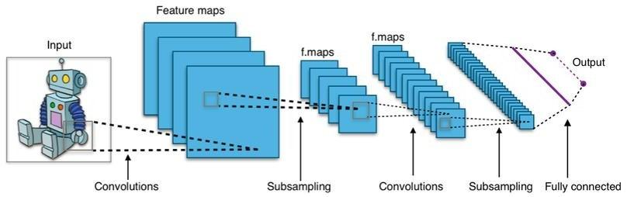
Hình 15. Cấu trúc mạng CNN
Trong mô hình CNNs có 2 khía cạnh cần quan tâm là tính bất biến (Location invariance) và tính kết hợp (Compositionality). Với cùng một đối tượng, nếu đối tượng này được chiếu theo các góc độ khác nhau (translation, rotation, scaling) thì độ chính xác của thuật toán sẽ bị ảnh hưởng đáng kể. Lớp pooling sẽ cho bạn tính bất biến đối với phép dịch chuyển (translation), phép quay (rotation) và phép co giãn (scaling). Tính kết hợp cục bộ cho ta các cấp độ biểu diễn thông tin từ mức độ thấp đến mức độ cao và trừu tượng hơn thông qua tích chập từ các bộ lọc. Đó là lý do tại sao CNNs cho ra mô hình với độ chính xác rất cao. Cũng giống như cách con người nhận biết các vật thể trong tự nhiên. Mạng CNNs sử dụng 3 ý tưởng cơ bản:
- Các trường tiếp nhận cục bộ (local receptive field)
- Trọng số chia sẻ (shared weights)
- Tổng hợp (pooling)

2.4. Mô hình Transformer

2.4.1. Mô hình Transformer
Transformer trong học máy là một mô hình học sâu ( DL ) sử dụng các cơ chế của Cơ chế Attention, cân nhắc kỹ lưỡng tầm quan trọng của từng phần dữ liệu đầu vào. Transformer trong học máy bao gồm nhiều lớp Cơ chế Self-Attention, chủ yếu được sử dụng trong các lĩnh vực A.I của Xử Lý Ngôn Ngữ Tự Nhiên ( NLP ) và Thị Giác Máy Tính ( CV ).
Mô hình Transformer tuân theo kiến trúc tổng thể này bằng cách sử dụng các lớp tự chú ý và theo điểm xếp chồng lên nhau, được kết nối chuẩn chỉnh cho cả bộ mã hóa và giải mã, tương ứng được hiển thị ở nửa trái và phải.
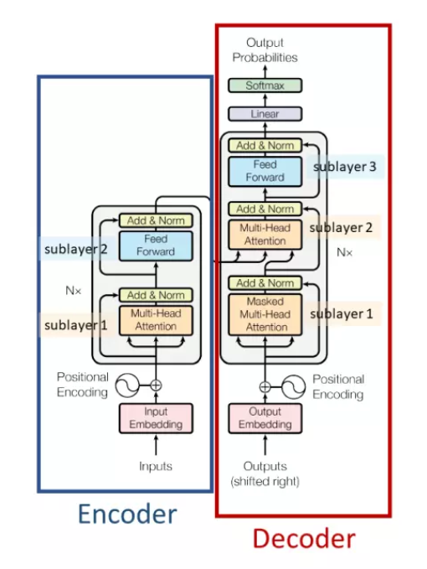
Hình 16. Cấu trúc mô hình Transformer
Encoder:
- Input Embedding:
Đầu vào của khối encoder đầu tiên là các vector embeddings của các từ trong câu. Đầu vào của các khối encoder còn lại là đầu ra của khối encoder phía dưới. Các embeddings được tạo thành từ việc kết hợp vector word embedding + positional embedding.
Vector word embedding là vector biểu diễn các từ được tạo ra từ các pre-model như word2vec, glove…
Vector positional embedding là vector biểu diễn thứ tự của các từ trong chuỗi, chúng mang thông tin về vị trí và khoảng cách của các từ. Vector positional embedding(PE) được tính theo công thức:
$${PE}_{(pos,2i)}=sin⁡(pos/{10000}^{2i/d_{model}})$$
$${PE}_{(pos,2i+1)}=cos⁡(pos/{10000}^{2i/d_{model}})$$
Trong đó d_{model} là số chiều của vector, pos là số vị trí (0, 1, 2, 3….), i là chiều thứ i của vector (i ∈ 0, 1, 2...d_{model} )
- Attention:
Self-attention:
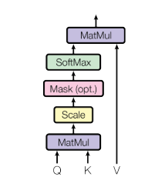
Hình 17. Cấu trúc hàm Self-attention

Self-attention cho phép mô hình khi mã hóa một từ có thể sử dụng thông tin của những từ
liên quan tới nó. Self-attention cũng tương tự như hàm attention. Một attention có thể
được mô tả là ánh xạ một query và một tập hợp các key-value tới một kết quả đầu ra. Ở
Self-attention các key, query và value được tạo ra từ cùng một mục của chuỗi đầu vào.
Trong đó, query là vector dùng để chứa thông tin của từ được tìm kiếm, so sánh. Key là
vector dùng để biểu diễn nội dung, ý nghĩa của các từ. Kết quả đầu ta được tính dưới
dạng tổng trọng số của các value, trong đó trọng số được gán cho mỗi value được tính
bằng hàm tương thích của query với key tương ứng. Công thức tính Self-attention như
sau:
$Attention\left(Q,K,V\right)= sofmax(\frac{QK^{T}}{\sqrt{d_{k}}})$V
Đầu tiên, tính ma trận query, key, value bằng cách khởi tạo 3 ma trận trọng số Query,
Key, Value. Sau đó nhân input với các ma trận trọng số này để tạo thành 3 ma trận tương
ứng. Tính attention weights bằng cách nhân 2 ma trận kề, query vừa được tính ở trên với
nhau để so sánh giữa câu query và key nhằm học mối tương quan. Sau đó thì chuẩn hóa
về đoạn [0-1] bằng hàm softmax, nếu là 1 có nghĩa là câu query giống với key, 0 có nghĩa
là không giống. Cuối cùng tính output bằng cách nhân attention weights với ma trận
value. Điều này có nghĩa là một từ được biểu diễn bằng trung bình có trọng số ( attention
weights) của ma trận value.
Multi-head attention:
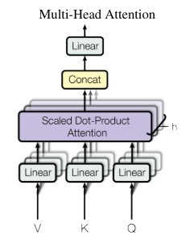
Hình 18. Cấu trúc hàm Multi-head attention

Multi-head attention gồm nhiều Self-attention kết hợp lại với nhau. Mỗi head có một ma
trận attention riêng cho một từ ta phải kết hợp các head này thành một ma trận attention
duy nhất cho cả đầu vào. Multi-head attention cho phép mô hình chú ý vào từ trước sau
và từ liên quan của một từ.
Trong khối Decoder có một lớp Masket Multi-head attention có tác dụng như Multi-head
attention nhưng có thêm một masket để che đi những từ mô hình chưa dịch đến bằng
cách nhân thêm với vector chứa giá trị 0 và 1.
$$MultiHead\left(Q,K,V\right)=Concat({head}_{1},……, {head}_{h})W^{O}$$
Trong đó: ${head}_{i}=Attention({QW}_{i}^{Q} , {KW}_{i}^{K} , {VW}_{i}^{V} )$
- Feed – Forward Networks (FFN):
Các vector sau khi đi qua bước Add & Normalize(sẽ được nói ở mục sau) sẽ được gửi tới FFN. Lớp này bao gồm 2 tầng biến đổi thông tin và 1 hàm ReLU(các giá trị < 0 được gán lại = 0) ở giữa. Dropout với tỉ lệ 0.1 cũng được áp dụng ở lần biến đổi thứ nhất sau khi các vector qua hàm ReLU.
$$FFN\left(x\right)=\max\left(0, xW_{1}+ b_{1}\right)W_{2}+ b_{2}$$
Ý nghĩa của layer FFN này là để học mối quan hệ tiềm ẩn giữa các vector độc lập mà chưa được mô tả rõ ràng. Khác với mối quan hệ giữa các từ được khuếch đại qua lớp self-attention, vẫn còn những mối quan hệ tiềm ẩn khác không thể diễn giải bằng công thức toán học sẽ được học thông qua lớp này.
- Add & Norm:
Các vector đầu ra từ lớp con (multi-head self-attention và feed forward) sau đó qua bước dropout với tỉ lệ 0.1, rồi cộng thêm vector đầu vào(vector trước khi bị biến đổi), cuối cùng được normalized theo một công thức nào đó rồi chuyển vào layer kế tiếp. Ý nghĩa của bước này là để bổ sung thêm thông tin nguyên bản, tránh bị mất mát quá nhiều thông tin sau khi qua các phép biến đổi ở các layer multi-head self-attention và feed forward.

2.4.2. Mô hình Vision Transformer
Gần đây, Transformer network làm mới và chiếm ưu thế trong xử lý ngôn ngữ tự nhiên.
Bởi vì Transformer có thể nắm bắt các mối quan hệ tầm xa để nâng cao kết quả dự đoán,
nhiều công trình cố gắng áp dụng khái niệm Transformer network vào lĩnh vực thị giác
máy tính. Vision Transformer (ViT) là Transformer cơ sở đầu tiên cạnh tranh cho
backbone dựa trên CNN về các nhiệm vụ phân loại hình ảnh. Tuy nhiên, Vision
Transformer chỉ có thể tốt hơn backbone dựa trên CNN nếu tập dữ liệu trước khi huấn
luyên là rất lớn. Trong các báo cáo nghiên cứu gần đây, tập dữ liệu Image21K được sử
dụng để huấn luyện pre-trained model, và cài đặt này cho phép mô hình ViT cạnh tranh
với mô hình ResNet. Ngoài ra, ViT rất tốn kém. Nó đòi hỏi nguồn lực máy tính mạnh
cũng như thời gian huấn luyện rất dài.
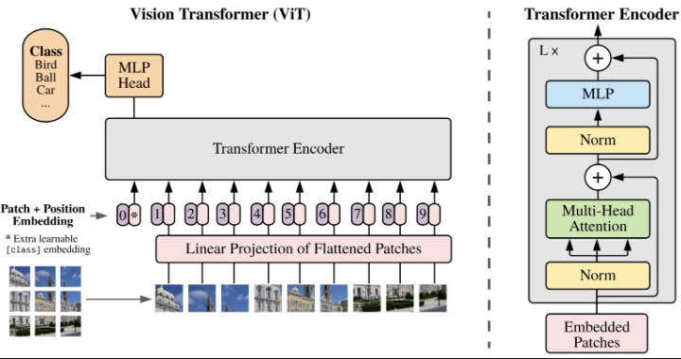
Hình 19. Cấu trúc mô hình Vision Transformer

Patch + Position Embedding (input): Chuyển hình ảnh đầu vào thành một chuỗi các patches và thêm số vị trí để chỉ định thứ tự cho các patches.
z0​​=[xclass ​;xp1​E;xp2​E;⋯;xpN​E]+Epos ​
Trong đó: E∈R(P2⋅C)×D
Epos ​∈R(N+1)×D
Linear projection of flattened patches (Embedded Patches) : Các patches được chuyển thành Embedding, lợi ích của việc sử dụng Embedding thay vì chỉ các giá trị hình ảnh. Embedding là một biểu diễn có thể học được (thường ở dạng vector) của hình ảnh.
Norm - Đây là viết tắt của "Layer Normalization" hoặc "LayerNorm", một kỹ thuật để chuẩn hóa (giảm overfitting) một mạng thần kinh, chúng ta có thể sử dụng LayerNorm thông qua lớp PyTorch torch.nn.LayerNorm ().
Multi-Head Attention: Đây là một lớp Multi-Head Self-Attention hoặc viết tắt là "MSA". Bạn có thể tạo một lớp MSA thông qua lớp PyTorch torch.nn.MultiheadAttention().
$z_{l}^{'}=MSA \left(LN \left(z_{l-1}\right)\right)+ z_{l-1}, l=1, 2, ……, L$
MLP (hoặc Multilayer Perceptron): MLP thường đề cập đến bất kỳ tập hợp các lớp feedforward nào (hoặc trong trường hợp của PyTorch, một tập hợp các lớp với một phương thức). Trong bài báo ViT, các tác giả gọi MLP là "khối MLP" và nó chứa hai lớp torch.nn.Linear() với kích hoạt phi tuyến tính torch.nn.GELU () ở giữa chúng và lớp torch.nn.Dropout().
$z_{l}=MLP\left(LN\left(X_{l}\right)\right)+ z_{l} l=1, 2, ……, L$
Transformer Encoder : Bộ mã hóa Transformer, là một tập hợp các lớp được liệt kê ở trên. Có hai kết nối bỏ qua bên trong bộ mã hóa Transformer (ký hiệu "+") có nghĩa là đầu vào của lớp được đưa trực tiếp đến các lớp ngay lập tức cũng như các lớp tiếp theo. Kiến trúc ViT tổng thể bao gồm một số bộ mã hóa Transformer xếp chồng lên nhau.
MLP Head : Đây là lớp đầu ra của kiến trúc, nó chuyển đổi các features đã học của đầu vào thành đầu ra lớp. Vì chúng ta đang nghiên cứu phân loại hình ảnh, bạn cũng có thể gọi đây là "đầu phân loại". Cấu trúc của MLP Head tương tự như khối MLP bên trên.
$y=LN(z_{l}^{0})$

3. Xây dựng và đánh giá mô hình

3.1. Công cụ và môi trường, các thư viện sử dụng
- Kaggle là một nền tảng trực tuyến miễn phí hỗ trợ người dùng phát triển và chạy mã bằng Python. Nền tảng này cung cấp một môi trường để phân tích dữ liệu, nghiên cứu AI và Machine Learning. Cho phép người dùng sử dụng GPU miễn phí.
- Thư viện
Trình biên dịch Pytorch:
import torch
Pytorch là một framework học máy mã nguồn mở dựa trên thư viện Torch được sử dụng cho các ứng dụng như thị giác máy tính và xử lý ngôn ngữ tự nhiên, chủ yếu được phát triển bở Meta AI. Mặc dù giao diện Python được trau chuốt hơn và là trọng tâm phát triển chính, PyTorch cũng có giao diện C++. PyTorch tập trung vào hai khả năng chính:
Một sự thay thế cho bộ thư viện numpy để tận dụng sức mạnh tính toán của GPU
Một platform Deep learning phục vụ trong nghiên cứu, mang lại sự linh hoạt và tốc độ.
Một trong những cốt lõi của PyTorch là tensor.Tensor là một mảng đa chiều tương tự như mảng numpy nhưng có thể hoạt động trên GPU, điều này giúp tăng đáng kể hiệu suất hệ thống. PyTorch cung cấp nhiều mô-đun hỗ trợ cho mô hình học sâu. Các mô-đun này được tổ chức theo một workflow giúp cho việc triển khai sử dụng thuận tiện.

Thư viện toán học:
import numpy
Thư viện để làm việc với tập dữ liệu:
from datasets import load_dataset
Thư viện thuật toán transformer :
from transformers import ViTImageProcessor, ViTForImageClassification, TrainingArguments, Trainer
Thư viện hàm đánh giá mô hình:
from sklearn.metrics import accuracy_score
from sklearn.metrics import confusion_matrix, ConfusionMatrixDisplay

- Thiết bị
STT | Loại thiết bị | Chủng loại | Số lượng
1 | CHIP | Intel Core i5-12500H | 1
2 | RAM | 24GB | 1
3 | SSD | 512 GB | 1
4 | GPU | GPU P100 | 1
Bảng 1. Cấu hình tối thiểu đối với thiết bị chạy thực nghiệm

3.2. Mô tả tập dữ liệu ảnh
Tập dữ liệu được sưu tầm từ cuộc thi: Phát hiện tài xế mất tập trung của State Farm. Được tổ chức trên Kaggle.
State Farm hy vọng sẽ cải thiện những số liệu thống kê đáng báo động về số cuộc tai nạn giao thông và bảo đảm tốt hơn cho khách hàng của họ bằng cách kiểm tra xem liệu camera trên bảng điều khiển có thể tự động phát hiện những người lái xe có hành vi mất tập trung hay không.
Với tập dữ liệu gồm các hình ảnh camera trên bảng điều khiển 2D có kích cỡ 4,31GB, dữ liệu gồm có 102.150 ảnh và được chia làm 2 folder: train và test
Folder train gồm 22.424 ảnh được chia thành 10 folder con tương ứng với các nhãn:
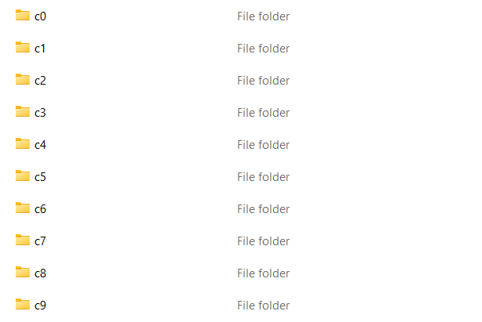
Folder test gồm 79.726 ảnh chưa được gán nhãn

3.3. Công thức tính độ chính xác
- Tính chính xác (Accuracy)
$$Accuracy= \frac{Số phán đoán chính xác}{Tổng số phán đoán}$$
- Ma Trận nhầm lẫn (Confusion matrix)
$$Precision \left(c_{i}\right)= \frac{{TP}_{i}}{{TP}_{i}+ {FP}_{i}}$$

$$Recall \left(c_{i}\right)= \frac{{TP}_{i}}{{TP}_{i}+ {FN}_{i}}$$

$$F_{1}= \frac{2.Precision.Recall}{Precision+Recall}= \frac{2}{\frac{1}{Precision}+ \frac{1}{Recall}}$$

3.4. Huấn luyện mô hình
Cài đặt thư viện:
!pip install -q transformers datasets
Load dữ liệu:
from datasets import load_dataset
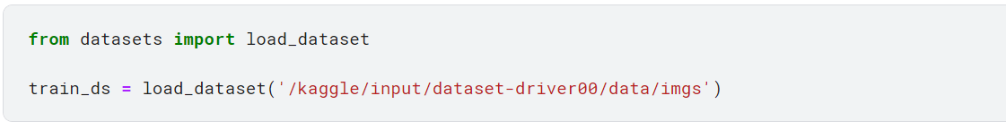
Chia tập train ra 2 phần: 15% để test và 85% để train
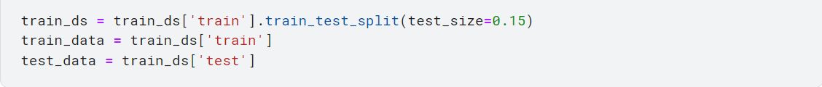
xuất ra 1 hình trong tập dữ liệu:
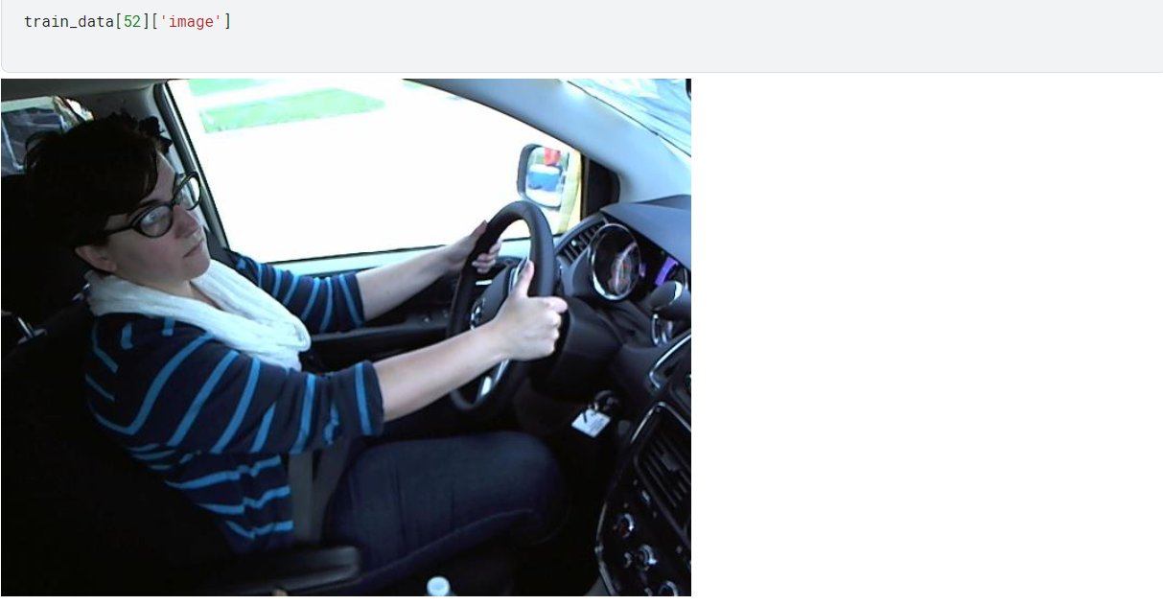
Khởi tạo bộ xử lý hình ảnh sử dụng mô hình ViTImageProcessor phiên bản google/vit-base-patch16-224-in21k của google:
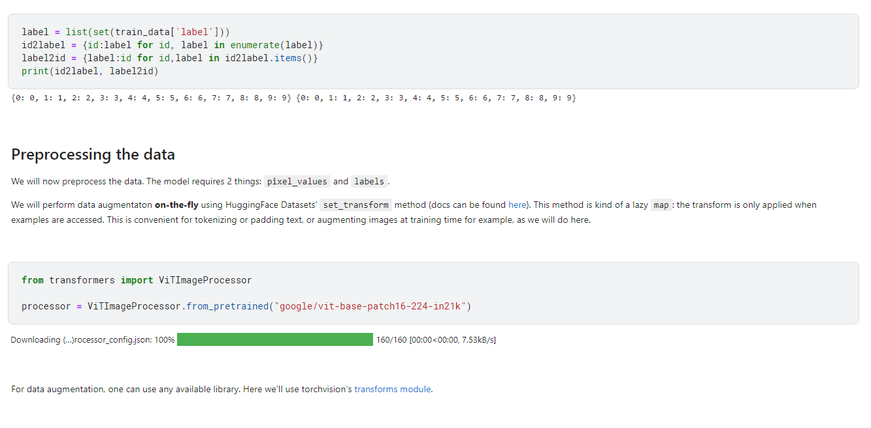
Hàm tiền xử lý dữ liệu:
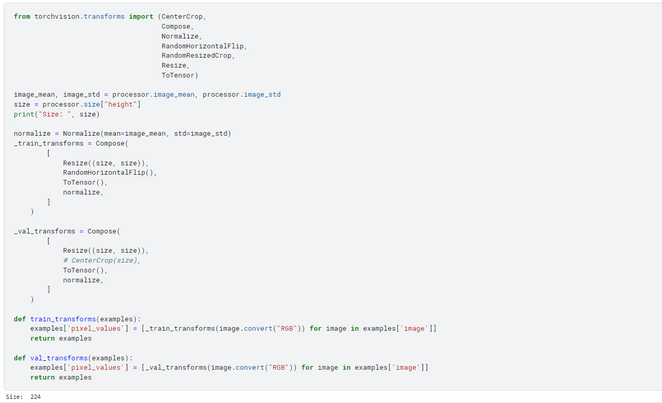
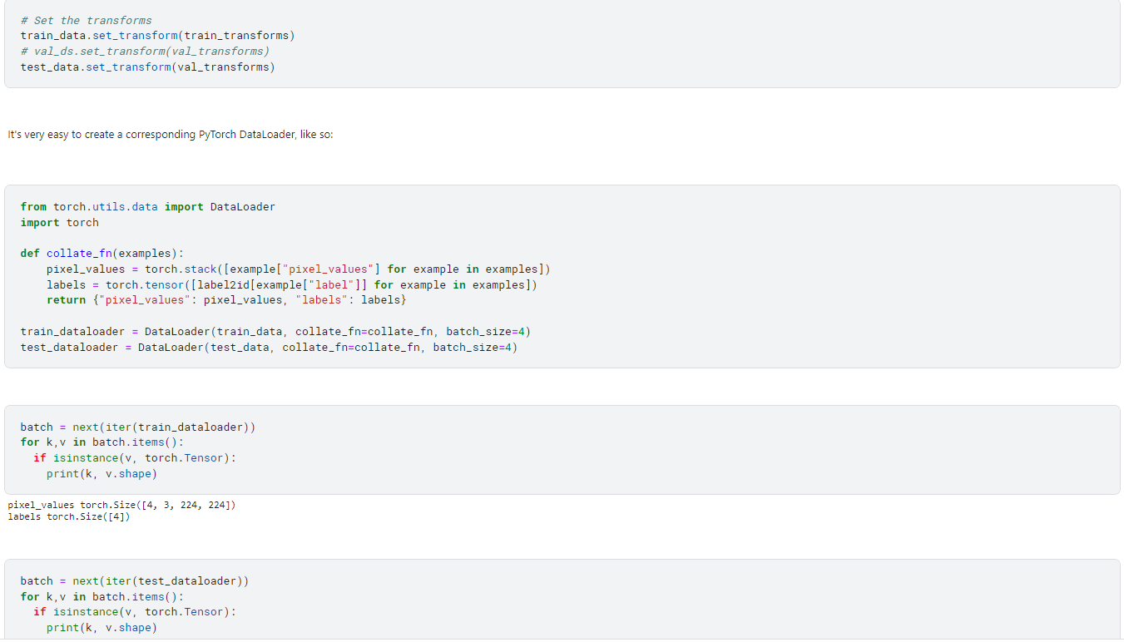

Khởi tạo mô hình Transformer :
Khởi tạo tham số cho mô hình:
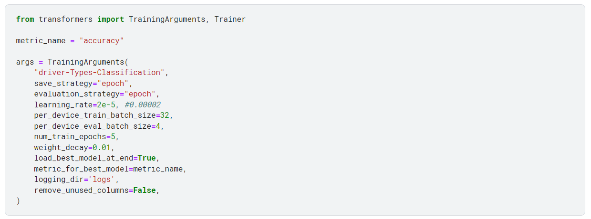
Hàm đánh giá mô hình:
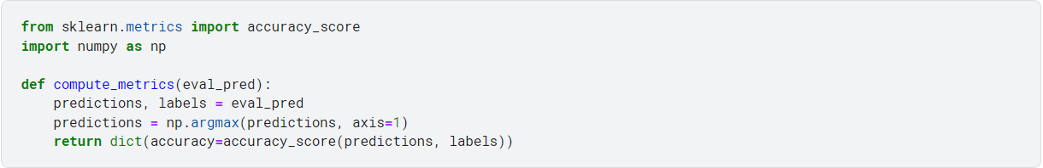
Khởi tạo tham số khi train:
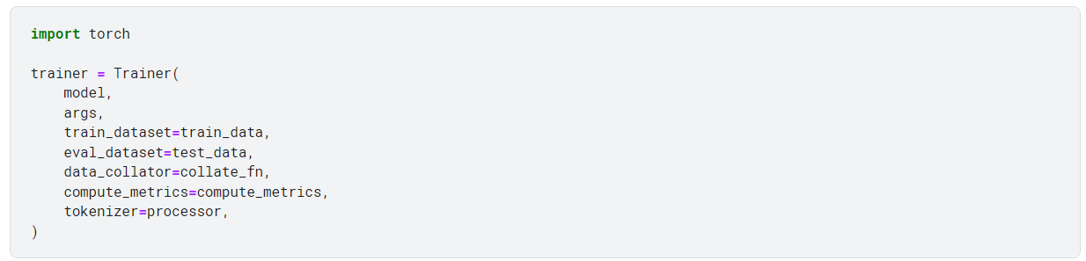

Quá trình train mô hình và kết quả đánh giá mô hình:
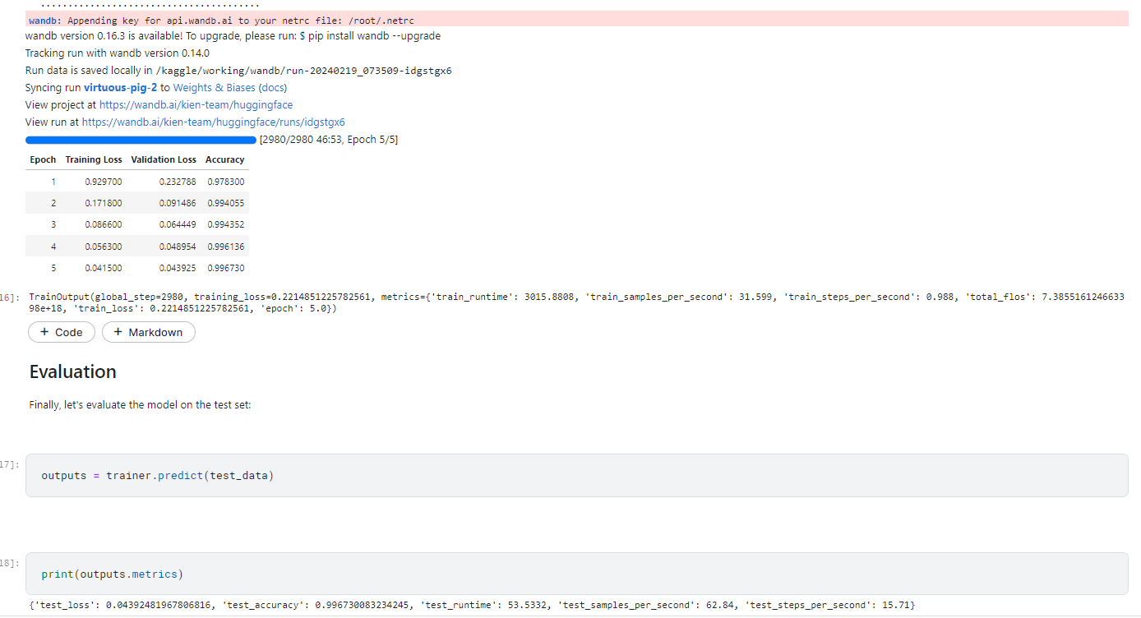

3.5. Đánh giá độ chính xác
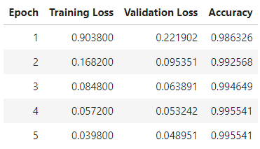
Hình 20. Ảnh đo độ chính xác
Hình 21. Ảnh thông số train mô hình
Hình 22. Ảnh thông số chạy trên tập test
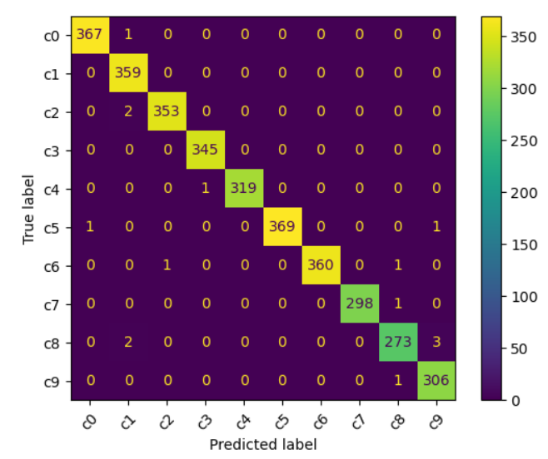
Bảng 2. Biểu đồ thể hiện số ảnh phân nhẫn đúng

3.6. So sánh mô hình ViT với mô hình CNN và YOLO V8
- Độ chính xác và thời gian chạy
Tập dữ liệu  Mô hình | ImageNet Real | State Farm Distracted Driver Detection | Thời gian chạy (s)
YOLO v8 | 0.91 ± 0.2 | 0.95 ± 0.3 | 0.2
CNN | 0.76 ± 0.2 | 0.81 ± 0.2 | 0.5
ViT | 0.92 ± 0.2 | 0.99 ± 0.05 | 0.17
Bảng 3. So sánh độ chính xác giữa các mô hình

3.7. Giao diện và một số chức năng của ứng dụng
Giao diện được dùng React xây dựng.
- Giao diện trang chủ
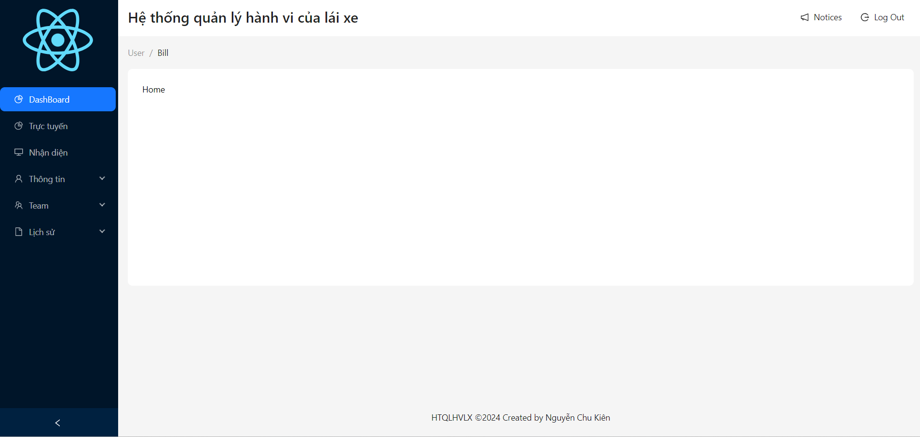
Hình 23. Giao điện trang chủ hệ thống quản lý hành vi lái xe
- Giao diện trực tuyến: giao diện dùng đển nhận diện hành vi của tài xế lái xe bằng camera gắn trong xe ô tô theo thời gian thực.
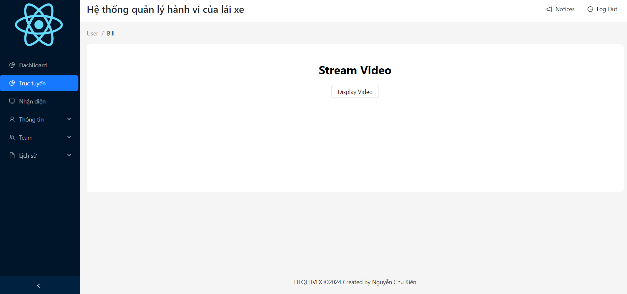
Hình 24. Giao diện trực tuyến
- Giao diện nhận diện: dùng để nhận diện hành vi qua video được tải lên.
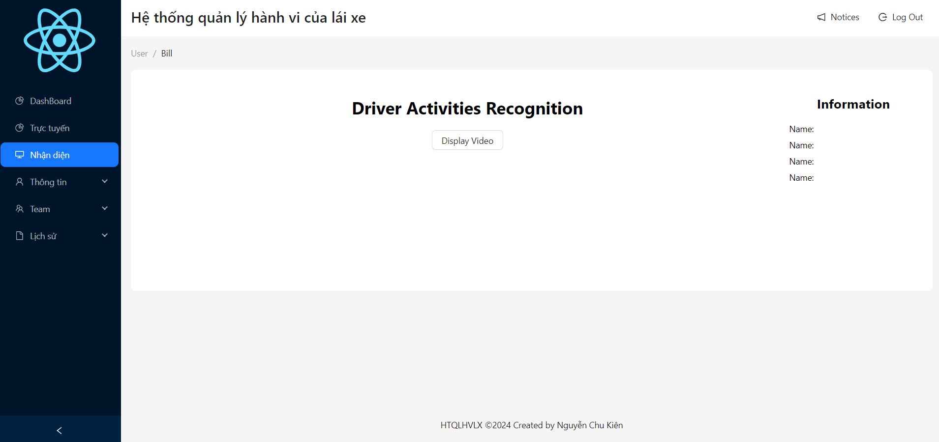
Hình 25. Giao diện nhận dạng hành vi lái xe

4. KẾT LUẬN VÀ KIẾN NGHỊ

4.1. Kết luận và hướng phát triển
Sau quá trình nghiên cứu và theo sự hướng dẫn tận tình của các thầy Lê Nguyễn Tuấn Thành và thầy Trần Anh Đạt, chúng tôi đã nắm được những kiến thức cơ bản và nâng cao về mạng nơron, học máy và học sâu. Trí tuệ nhân tạo trong xử lý ảnh là lĩnh vực nghiên cứu về cách sử dụng các thuật toán và mô hình học máy để phân tích, hiểu và biến đổi các dữ liệu hình ảnh theo mục đích cụ thể, giải quyết bài toán nhận diện hành vi lái xe bằng phương pháp áp dụng mô hình thuật toán Transformer. Xây dựng được ứng dụng thực tế.
Với đề xuất sử dụng trí tuệ nhân tạo vào ứng dụng giúp nhận diện hành vi lái xe là khả thi, đáp ứng được nhu cầu xã hội hiện nay khi tham gia giao thông gặp nhiều các vấn đề xảy ra tai nạn, đây vẫn còn đang là bài toán nan giải đối với xã hội. Phần mềm ra đời mang một ý nghĩa to lớn giúp hỗ trợ giảm thiểu nguy cơ xảy ra tai nạn khi tham gia giao thông. Tuy nhiên phần mềm vẫn chưa đưa ra thị trường, độ chính xác chưa cao.
Kinh nghiệm thu được:
- Hiểu và có thêm kiến thức về Học máy, học sâu đặc biệt là mạng noron tích chập cũng như các công nghệ liên quan đến xây dựng ứng dụng.
- Có cơ hội trao đổi và nâng cao khả năng làm việc nhóm, đồng thời được rèn giũa thêm kỹ năng giao tiếp, thuyết trình.
- Có cơ hội để vận dụng kiến thức lý thuyết trong nhà trường áp dụng vào thực tiễn.
- Củng cố các kiến thức về các môn học: Học Máy, Trí tuệ nhân tạo, Lập trình nâng cao, cơ sở dữ liệu, mạng máy tính, Nhập môn khoa học dữ liệu, ...
- Tìm hiểm nghiên cứu nhu cầu người dùng. Được tìm tòi về công nghệ mới xu thế mới đó là trí tuệ nhân tạo.
Ưu điểm:
- Sử dụng Transformer tích hợp vào ứng dụng dễ dàng, hiệu quả, nhanh chóng.
- Giải quyết được bài toán nan giải hiện nay , giúp giảm thiểu việc xảy ra tai nạn giao thông.
- Ứng dụng có tính thực tiễn, đáp ứng nhu cầu người dùng và các tổ chức.
- Độ chính xác cao khi được đào tạo bằng tập dữ liệu đủ lớn.

Hạn chế:
- Vẫn còn bất cập một số vấn đề như ánh sáng, góc chụp của hình ảnh hoặc video.
- Ứng dụng chưa đưa ra thị trường, chưa tiếp nhận những ý kiến đóng góp để thay đổi sao cho phù hợp với người dùng.
- Dữ liệu huấn luyện nhỏ dẫn đến độ chính xác thấp, chưa thực hiện được các tối ưu về tham số.
- Không kiểm soát được, mô hình có thể bị overfitting, làm giảm khả năng tổng quát hóa cho dữ liệu mới.

4.2. Kiến nghị
Trong tương lai, chúng tôi kiến nghị thu thập thêm nhiều dữ liệu về hành vi lái xe nhằm nâng cao độ chính xác của mô hình, tích hợp thêm các thông tin của tài xế khi lái xe, để đảm bảo tính khách quan nhất cho người dùng khi tham gia giao thông. Mở rộng hơn nữa, không chỉ có hành vi lái xe mà còn các hành vi khác như: các hành động trong lớp học, dự đoán hành vi cướp trong ngân hàng,....
Trí tuệ nhân tạo đang dần dần thể hiện rõ vị thế và vai trò của mình trong đời sống con người và xã hội hiện nay, giống như mô hình nhận diện sai phạm giao thông của Viettel phần mềm nhận diện hành vi lái xe của chúng tôi sẽ là hành trang cần thiết để giảm thiểu nguy cơ xảy ra tai nạn giao thông ở Việt Nam và mở rộng hơn nữa là trên toàn thế giới hiện nay.

5. TÀI LIỆU THAM KHẢO
Danh mục link tham khảo:
[1] Deep learning. Link: https://en.wikipedia.org/wiki/Deep_learning
[2] N. T. Tuấn, Sách Deep Learning cơ bản, 2020.
[3] CS230 – Mạng neural tích chập cheatsheet, Link: https://stanford.edu/~shervine/l/vi/teaching/cs-230/cheatsheet-convolutional-neural-networks
[4] Tỉ lệ người tử vong do tai nạn giao thông tăng cao tại nhiều địa phương, Link:
Tỉ lệ người chết do tai nạn giao thông tăng cao tại nhiều địa phương (laodong.vn)
[5] Transformer (deep learning architecture), Link: https://en.wikipedia.org/wiki/Transformer_(deep_learning_architecture)#Further_reading
[6] Computation and Language (cs.CL); Machine Learning (cs.LG), Link:
https://arxiv.org/abs/1706.03762
[7] Giải mã kiến trúc transformer trong paper Attention is all you need, Link:
https://viblo.asia/p/giai-ma-kien-truc-transformer-trong-paper-attention-is-all-you-need-RnB5pJeGZPG
[8] Transformers - "Người máy biến hình" biến đổi thế giới NLP, Link:
https://viblo.asia/p/transformers-nguoi-may-bien-hinh-bien-doi-the-gioi-nlp-924lJPOXKPM
[9] Computer Vision and Pattern Recognition (cs.CV); Artificial Intelligence (cs.AI); Machine Learning (cs.LG), Link:
https://arxiv.org/abs/2010.11929
[10]Vision Transformer - An Image is Worth 16×16 Words: Transformers for Image Recognition at Scale, Link: https://viblo.asia/p/vision-transformer-an-image-is-worth-1616-words-transformers-for-image-recognition-at-scale-1Je5EBe0KnL
[11] From Vision Transformer Paper to code, Link:
https://viblo.asia/p/from-vision-transformer-paper-to-code-PAoJekjkV1j
[12] Paper: Image Classification on ImageNet, Link:
https://paperswithcode.com/sota/image-classification-on-imagenet?metric=Number%20of%20params
[13] Tổng quan về Vision Transformer (ViT), link:
https://vinbigdata.com/camera-ai/tong-quan-ve-vision-transformer-vit.html
[14] Hybrid Vision Transformer (ViT Hybrid), link:
https://huggingface.co/docs/transformers/model_doc/vit_hybrid
[15] State Farm Distracted Driver Detection, link:
https://www.kaggle.com/competitions/state-farm-distracted-driver-detection/data

